MP3 Player(2017)

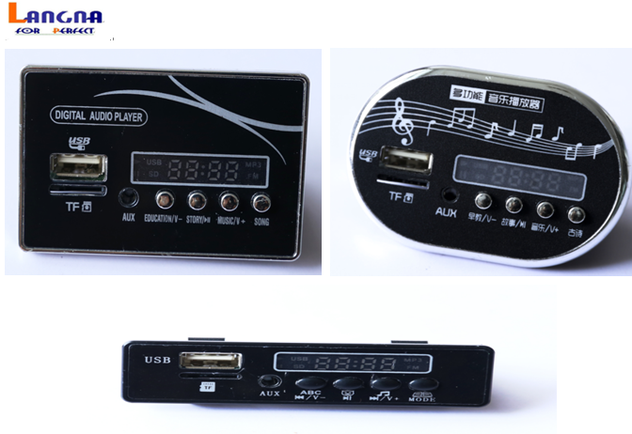

Functional Description:

1. Shape, function has a variety of options.
2. Play the track by external TF card, USB and built-in FLASH available,to choose from.
3. On the baby carriage voltage to achieve online monitoring.
4. Power points DC6V, DC12V two.
5. Output R.G.B.LED dynamic effect. (for selection)



Pinghu City Langna Electronic Technology Co., Ltd.

Lanna baby intelligent controller Pinghu R & D center

E-mail: zjz1390673@126.com

407831496@qq.com

Tel: 0086-0573-85790018

Fax: 0086-0573-85790123

MP3 çalar(2017)



Fonksiyonel Tanım:

1. Şekil, fonksiyon çeşitli seçeneklere sahiptir.
2. Parça, harici TF kartı, USB ve yerleşik FLASH arasından seçim yapın.
3. Bebek arabası voltajı üzerinde çevrimiçi izlemeyi gerçekleştirmek.
4. Güç noktaları DC6V, DC12V iki.
5. Çıktı R.G.B.LED dinamik efekt. (Alternatif)



Pinghu Şehir Langna Elektronik Technology Co, Ltd

Langna puset, akıllı kontrolör Pinghu Ar-Ge merkezi

E-posta: zjz1390673@126.com

407831496@qq.com

İletişim: 0573-85790018

Faks: 0086-0573-85790123